

MODUL 03
Neurosains
(FNS216)

Materi 04
PERIPHERAL NERVOUS SYSTEM

Disusun Oleh
Tim Dosen Neurosains:
- Jerry Maratis, S.Ft, M.Fis
- Kesit Ivanali, S.Ft, M.Biomed

UNIVERSITAS ESA UNGGUL
2018

TOPIK / MATERI PEMBELAJARAN

- Pendahuluan

Sistem saraf, salah satu dari dua sistem pengaturan utama di tubuh, terdiri dari sistem saraf pusat (SSP) yang terdiri dari otak dan medula spinalis, dan sistem saraf tepi (SST) yang terdiri dari serat-serat aferen dan eferen yang menyalurkan sinyal antara SSP dan perifer (bagian tubuh yang lain)
Divisi Aferen SST mendeteksi, menyandikan, dan mentransmisikan sinyal perifer ke SSP, karena itu menginformasikan SSP tentang lingkungan internal dan eksternal. Stimulus Aferen ini ke pusat pengontrol di SSP sangat bpenting dalam mempertahankan homeostasis. Untuk membuat penyesuaian yang sesuai pada organ efektor melalui keluaran eferen, SSP harus mengetahui apa yang sedang terjadi. Stimulus Aferenjuga digunakan untuk merencanakan tindakan volunter yang tidak berhubungan dengan homeostasis.
Sistem saraf tepi terdiri dari serat-serat saraf yang membawa informasi antara SSP dan bagian tubuh lain. Divisi Aferen SST.
Bagaimana otak Anda terhubung ke seluruh tubuh Anda? Anda tahu bahwa Anda memiliki saraf pada jari-jari Anda dan jari kaki karena Anda bisa merasakannya. Tapi bagaimana otak Anda tahu apa yang terjadi pada saraf ini? Anda memiliki jaringan saraf yang berjalan dari otak Anda dan sumsum tulang belakang sampai jari-jari Anda dan jari kaki dan seluruh tubuh Anda. Jaringan ini dikenal sebagai sistem saraf perifer.

- Kompetensi Dasar
Mengetahui definisi peripheral nervous system?

- Kemampuan Akhir yang Diharapkan
Mahasiswa mampu memahami konsep dasar keilmuan bidang Neurosains dalam:
- Penerapannya → bidang fisioterapi
- Implementasinya → praktik kasus penyakit neurologi bid. fisioterapi
- Aplikasi → pemecahan masalah penyakit pasien bidang fisioterapi

- Kegiatan Belajar 1
Definisi
- Peripheral Nervous System atau sistem saraf tepi adalah lanjutan dari neuron yang bertugas membawa impuls saraf menuju ke dan dari sistem saraf pusat.
- Merupakan penghubung sistem saraf pusat dengan reseptor sensorik dan efektor motorik (otot dan kelenjar).
- PNS dibedakan menjadi 2 :
- Sistem Saraf Aferen àmembawa impuls saraf dari reseptoràSSP
- Sistem Saraf Eferen à membawa impuls saraf dari SSPàEfektor
- Sistem saraf perifer berhubungan dengan otak dan korda spinalis.
- Sistem saraf perifer terdiri dari:
- 12 pasang saraf cranial
- 31 pasang saraf spinal
- Berdasarkan fungsinya PNS dikelompokkan menjadi 2 :
- Saraf Somatik (Saraf Sadar)
- Saraf Otonom (Saraf Tidak Sadar)
- Berdasarkan sifat kerjanya PNS dibedakan menjadi 2 :
- Saraf Simpatis
- Saraf Parasimpatis
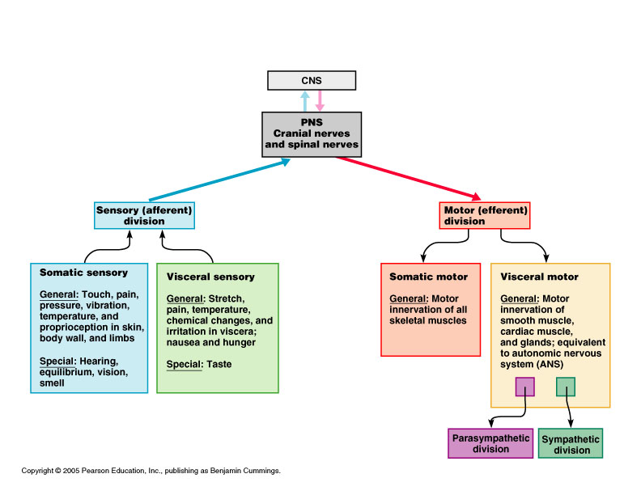

12 pasang Saraf Cranial

Sistem saraf pada otak merupakan sistem saraf yang berpusat pada otak dan dibedakan menjadi 12 pasang saraf, seperti tercantum pada tabel berikut:

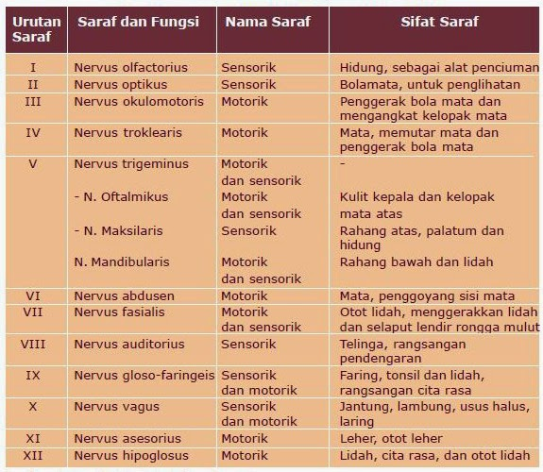

31 pasang Saraf Spinalis
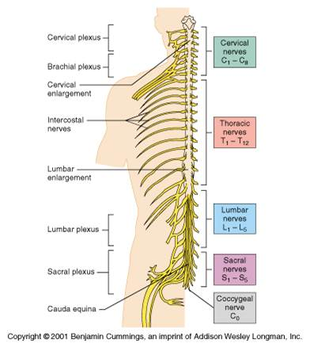

Sistem saraf sumsum spinalis merupakan sistem saraf yang berpusat pada medula spinalis (sumsum tulang belakang) yang berjumlah 31 pasang saraf yang terbagi sepanjang medula spinalis. 31 pasang saraf medula spinalis, seperti tercantum pada tabel berikut:

Jumlah Medula spinalis daerah Menuju
7 pasang Servix Kulit kepala, leher dan otot tangan
12 pasang Punggung Organ-organ dalam
5 pasang Lumbal/pinggang Paha
5 pasang Sakral/kelangkang Otot betis, kaki dan jari kaki
1 pasang Koksigeal Sekitar tulang ekor

Saraf Otonom

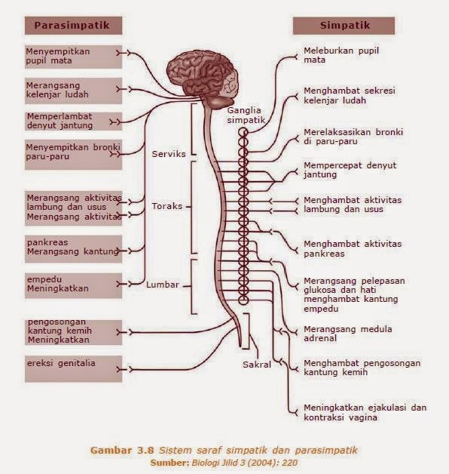

Reseptor
- Stimulus à perubahan yang terdeteksi oleh tubuh dari panca indera
- Stimulus/Rangsangan bisa berbagai bentuk energi seperti : panas, cahaya, suara, tekanan, perubahan kimiawi
- Neuron2 Aferen memiliki reseptor di ujung perifer yg berespons thp rangsangan baik dari dalam maupun luar
- Neuron Aferen menyalurkan informasi ke SSP tentang stimulus ini melalui perambatan potensial aksi, maka reseptor harus mengubah bentuk2 energi tersebut menjadi sinyal listrik
- Proses perubahan energi ini disebut transduksi

- Reseptor berdasar kan perbedaan sensitivitas terdiri dari:
- Fotoreseptor
- Mekanoreseptor
- Termoreseptor
- Osmoreseptor
- Kemoreseptor
- Nosiseptor

Jenis-jenis Neurotransmitter
- Asetilcolin àpembentukan memori
- Gamma Amino Butyric Acid (GABA) à membatasi kecepatan transmisi antar neuron
- Glutamat à proses mengingat informasi baru
- Dopamin à membuat seseorang fokus dan dapat mengatur gerak & bentuk tubuh menjadi lebih proporsional
- Endorphin à dapat meredam rasa sakit
- Noreadrenalin à meredam nafsu makan dan transfer memori
- Serotonin à sebagai penenang & menjaga stabilitas emosi

Patologi PNS
- Contoh kasus Patologi :
- Polio à Kelumpuhan atau paralisis otot yg disarafi neuron2 motorik
- Amiotropic Lateral Scelerosis (ALS)

Peripheral sensory receptors
By location:
- Exteroceptors
  - Sensitive to stimuli arising from outside body
- Interoceptors
  - Or visceroreceptors, from internal viscera
- Proprioceptors
  - Monitor degree of stretch in skeletal muscles, tendons, joints and ligaments

Gerak Refleks

Kondisi di dalam atau di luar tubuh dapat berubah dengan cepat dan tak terduga. refleks yang cepat, respon otomatis terhadap rangsangan tertentu. refleks melestarikan homeostatis dengan membuat penyesuaian yang cepat dalam fungsi organ atau sistem organ. respon menunjukkan sedikit variasi setiap kali refleks tertentu diaktifkan, biasanya menghasilkan respon motor yang sama.

Ciri gerak refleks yaitu:

Dapat diramalkan jika rangsangannya sama
Memiliki tujuan tertentu bagi organisme tersebut
Memiliki reseptor tertentu dan terjadi pada efektor tertentu
Berlangsung cepat, tergantung pada jumlah sinapsis yang dilalui impuls
Spontan, tidak dipelajarai dulu
Fungsi sebagai pelindung dan pengatur tingkah laku hewan
Respon terus menerus dapat menyebabkan kelelahan
busur refleks, kabel dari refleks tunggal disebut busur refleks. Sebuah busur refleks dimulai pada reseptor dan berakhir pada efektor perifer, seperti serat otot atau sel kelenjar.
Langkah 1: kedatangan stimulus dan aktivasi atau reseptor
Langkah 2: aktivasi neuron sensorik
Langkah 3: pengolahan informasi di SSP
Langkah 4: aktivasi neuron motorik
Langkah 5: respon oleh efektor

klasifikasi dari reflex :

Berdasarkan perkembangannya.
Innate reflexes
suatu tubuh proses yang terjadi karena pengaruh dari beberapa stimulus pendahuluan atau agen

Acquired reflexes
Yang lebih komplek dari innate reflexes

b. Berdasarkan tempat prosesnya
Spinal reflex
Bila dipisahkan dari bagian otak lainnya, med spin mampu memediasi sejumlah refleks, somatik dan autonomik. Dasar morfologis refleks saraf umumnya disebut arkus refleks, yang dalam bentuknya yang paling sederhana tersusun atas (1) reseptor, yang bereaksi terhadap stimulus; (2) penghantar eferen, yang membawa impuls ke “pusat refleks” (Penghantar aferen adalah serabut sensorik aferen, yang kebanyakan mempunyai badan sel diganglion spinal atau kranial); (3) “Pusat refleks”, tempat pesan aferen dari reseptor berkumpul dengan impuls aferen dari reseptor lainnya, atau dengan aferen dari sumber lain, yang mungkin mengubah pengaruh impuls aferen dari reseptor; (4) penghantar eferen, yaitu serabut saraf yang menuju ke efektor; (5) efektor, yang menghasilkan reaksi, yang mungkin adalah otot, kelenjar atau vasa darah, atau mungkin melibatkan beberapa komponen itu.baca selengkapnya… Refleks sangat bervariasi, dari yang sangat kompleks, misalnya refleks menelan, yang melibatkan berbagai efektor; sampai yang paling sederhana. Salah satu jenis dari refleks spinal adalah refleks somatik. Refleks fleksor adalah yang responnya adalah fleksi anggota badan. Stimulus yang paling poten adalah noksiseptif, dan hasilnya adalah tarikan anggota badan (withdrawal reflex). Pada refleks lain ada ekstensi anggota badan, misalnya pada crossed extensor reflex yang mungkin menyertai refleks fleksor. Masih ada lagi refleks yang lebih kompleks, misalnya scratch reflex. Semua refleks tersebut biasanya melibatkan beberapa otot, dan respon refleksnya mungkin berbagai macam tergantung pada keadaan (jenis dan tempat pengenaan stimulus, intensitas stimulus, pengenaan stimulus lain secara bersamaan, dll). Arkus refleks semacam ini sangat kompleks. Refleks lain adalah stretch reflex, yaitu kontraksi satu otot karena diregangkan. Ini merupakan refleks elementer yang mungkin terjadi di semua otot. Stretch refleks menjadi dasar banyak sekali postural reflex, yang secara garis besar bertujuan untuk menjaga sikap tubuh yang benar, dan menyesuaikan diri dengan berbagai kebutuhan, baik itu karena daya dari luar atau disebabkan karena gerak yang dilakukan oleh organisme.

Cranial reflex
Sebuah tengkorak refleks merupakan respon, cepat paksa untuk stimulus. Ia menggunakan batang otak sebagai pusat mengintegrasikan (otak menerima informasi sensorik dan menghasilkan respon). Hal ini kontras dengan refleks tulang belakang, ketika respon tersebut dihasilkan di sumsum tulang belakang itu sendiri, dan otak hanya tahu refleks terjadi setelah fakta.

Contoh dari refleks tengkorak akan menjadi gerakan pelacakan mata Anda saat Anda sedang membaca kalimat ini. Pelebaran dan kontraksi murid Anda dalam menanggapi berbagai tingkat cahaya yang merupakan refleks kranial.

c. Berdasarkan sifat respon
Somatic Reflex
Refleks otonom adalah salah satu yang melibatkan respon organ, seperti kontraksi peristaltik dari otot polos usus, yang tidak dikendalikan secara sadar. Refleks somatik melibatkan respon yang melibatkan kontraksi otot rangka sebagai respons terhadap rangsangan. Saraf sensorik mengirimkan sinyal melalui jalur aferen ke sistem saraf pusat untuk diproses. Jika respon yang cepat diperlukan, sumsum tulang belakang akan mengirimkan kembali sinyal keluar jalur eferen ke otot rangka yang sesuai. Sinyal ini juga dikirim sumsum tulang belakang ke otak untuk diproses lebih lanjut. Ini ‘membelah’ dari sinyal memungkinkan refleks terjadi lebih cepat daripada jika sinyal yang dikirim hanya ke otak untuk pemrosesan sebelum respon bisa dimulai.

Refleks otonom dikaitkan dengan salah satu cabang dari sistem saraf perifer yang mengatur divisi simpatis dan parasimpatis, ini termasuk organ internal dan kelenjar. Sebuah refleks somatik merupakan bagian dari cabang lain dari sistem saraf perifer yang mengendalikan gerakan otot rangka

Visceral Reflex
Refleks Visceral Refleks ini sering disebut juga Refleks otonom karena sering melibatkan organ internal tubuh. Beberapa refleks visceral, seperti urinasi dan defekasi, merupakan refleks spinal yang bisa terjadi tanpa input dari otak. Meskipun begitu, refleks spinal juga sering dimodulasi oleh excitatory atau inhibitory signal dari otak yang dibawa oleh jaras descending dari pusat otak yang lebih tinggi. Misal, urinasi dapat diinisiasi secara sadar dengan kesadaran atau bisa juga dihambat oleh stress dan emosi, seperti dengan adanya orang lain (sindrom bashful bladder). Refleks visceral lain diintegrasikan di otak , khususnya di hipotalamus, thalamus dan batang otak. Daerah ini berisi pusat koordinasi yang dibutuhkan untuk menjaga homeostatis seperti detak jantung, tekanan darah, nafas, makan, keseimbangan air dan menjaga temperatur. Di sini juga ada pusat refleks seperti salivating, muntah, bersin, batuk, menelan, dan tersendak. Salah satu tipe reflex otonom yang menarik adalah konversi stimulus emosional ke respon visceral. Sistem Limbic, yang merupakan tempat operasi primitif seperti sex, takut, marah, agresif dan lapar, disebut sebagai “visceral brain” karena pengaruhnya dalam refleks emosional. Contoh lain adalah folikel rambut yang tertarik saat seseorang merasa takut.Refleks visceral merupakan polysinaptic dengan sedikitnya satu sinapsis di CNS di antara neuron sensorik dan preganglion saraf otonom serta sinaps tambahan di ganglion, antara neuron preganglionic dan postganglionic.

B.Sistem Saraf Otonom

Sistem syaraf otonom merupakan bagian sistem syaraf yang mengatur fungsi fisceral tubuh disebut. Sistem ini mengatur tekanan arteri, motilitas dan sekresi gastrointestinal, pengosongan kandung kemih, berkeringat, suhu tubuh dan aktivitas lain.

a. Perbandingan Antara Sistem Saraf Otonom dan Sistem Saraf Somatik

No.
SIFAT

SISTEM SARAF OTONOM

SISTEM SARAF SOMATIK

1. Tempat asal Otak atau kornu lateral korda spinalis Tanduk ventral korda spinalis
2. Jumlah neuron dari tempat asal di SSP sampai ke organ efektor Rantai dua-neuron (praganglion dan pascaganglion) Neuron tunggal (neuron motorik)
3. Organ yang dipersarafi Otot jantung, otot polos, kelenjar eksokrin dan sebagian kelenjar endokrin Otot rangka
4. Jenis persarafan Sebagian besar organ efektor dipersarafi secara ganda oleh kedua cabang sistem yang antagonistic ini (simpatis dan parasimpatis) Organ efektor dipersarafi hanya oleh neuron motorik
5. Neurotransmitter di organ efektor Mungkin asetilkolin (ujung parasimpatis) atau norepinefrin (ujung simpatis) Hanya asetilkolin
6. Efek pada organ efektor Stimulasi atau inhibisi (efek antagonistic dari kedua cabang) Hanya stimulasi (inhibisi hanya dapat terjadi secara sentral melalui IPSP di badan sel dari neuron motorik)
7. Jenis control Dikontrol oleh bawah sadar (involunter), dapat dikontrol secara volunteer dengan teknik umpan balik hayati dan latihan Dikontrol oleh kesadaran (volunter), banyak aktivitas yang dikoordinasikan secara bawah sadar
8. Pusat-pusat yang lebih tinggi di otak yang ikut mengontrol Korda spinalis, medula, hipotalamus, korteks frontalis Korda spinalis, korteks motorik, nucleus basal, screbelum, batang otak.

Sifat – sifat saraf otonom.
syaraf otonom tidak diatur oleh cerebrum
sebagian besar organ menerima seperangkat ganda syaraf otonom simpatis dan parasimpatis
ujung axon masing – masing serabut tersebut mengeluarkan zat transmiter yang berbeda : simpatis mengeluarkan noreppneprin oleh karena itu sering disebut serabur adrenergik dan serabut par simpatis mengeluarkan asetilkholin juga disebut serabut kholinergik, pada setiap efektor. Jadi yang menyebabkan berbeda, responnya karena zat transmiter tersebut sedang impuls kedua sistem syaraf tersebut sama.
Impuls motor mencapai organ efektor dari otak dan sumsum tulang belakang melalui dua neuron : neuron preganglion yang terletak didalam otak atau sumsum tulang belakang dan neuron postganglion terletak ganglion diluar sistem syaraf pusat
badan sel neuron postganglion dari syaraf simpatis terletak didekat sumsum tulang belakang, sedang di sistem syaraf parasimpatis terletak didekat atau dalam organ yang dilayani bekerja secara antagonis
Semua alat-alat dalam dikendalikan oleh syaraf otonom. Syaraf otonom terdiri dari dua sistem:

1. Sistem simpatis

Sistem parasimpatis
Syaraf simpatis dan syaraf parasimpatis bekerja secara antagonis, tidak dibawah kesadaran oleh karena itu sering disebut syaraf tak sadar.

2.1 Sistem Saraf Simpatis

Sistem saraf simpatis terletak didepan columna vertebralis dan berhubungan serta bersambung dengan sumsum tulang belakang melalui serabut – serabut syaraf. Sistem simpatis tersebut terdiri dari serangkaian urat kembar yang bermuatan ganglion – ganglion, syaraf tersebut bergerak dari dasar tengkorak yang terletak didepan columna vertebralis dan berakhir pada pelvis sebagai ganglion coccygeus. Ganglion – ganglion tersebut tersebar:

3 pasang ganglion cervical, didaerah leher
11 pasang ganglion thorakal, didaerah dada
4 pasang ganglion lumbal, di daerah pinggang
4 pasang ganglion sakral, di daerah sakral
Ganglion koksigeus, didaerah koksigeus
Gangliuon-ganglion ini bersambung erat dengan system saraf pusat melalui sumsum tulang belakang,dengan mempergunakan cabang-cabang penghubung ,yang bergerak ke luar dari sumsum tulang belakang menuju ganglion, dan dari ganglion masuk menuju sumsum tulang belakang.

Ganglion simpatik lainnya berhubungan dengan dua rangkaian besar ganglia ini dan bersama serabutnya membentuk plexus-plexus simpatis sebagai berikut:

Plexus kardiak, terletak didekat dasar jantung, serta mengarahkan cabangnya ke jantung dan paru – paru
Plexus silika, terletak di sebelah belakang lambung melayani alat – alat dalam rongga abdomen
Plexus mesentrikus, terletak di depan sakrum dan melayani organ – organ dalam pelvis
Serabut-serabut saraf simpatis mensarafi otot jantung, otot otot tak sadar semua pembuluh darah, serta semua alat alat dalam seperti lambung, pancreas dan usus. Melayani serabut motorik sekretorik pada kelenjar keringat, serabut- serabut motorik pada otot tak sadar dalam kulit-yaitu arrectores pilorum- serta mempertahankan tonus semua otot, termasuk tonus otot sadar.

Fungsi serabut saraf simpatis
mensarafi otot jantung
mensarafi pembuluh darah dan otot tak sadar
mempersarafi semua alat dalam seperti lambung, pancreas dan usus
melayani serabut motorik sekretorik pada kelenjar keringat
serabut motorik pada otot tak sadar dalam kulit
mempertahankan tonus semua otot sadar

2.2 Sistem Saraf Parasimpatis

Saraf parasimpatis, keluar dari otak melalui syaraf – syaraf kranial ketiga, tujuh, sembilan, dan sepuluh. Saraf- saraf ini merupakan penghubung melalui mana serabut-serabut parasimpatik lewat, dalam perjalanannya keluar dari otak menuju organ-organ yang sebagian dikendalikan olehnya. Serabut- serabut yang mencapai serabut-serabut otot sirkuler pada iris, dan dengan demikian merangsang gerakan- gerakan yang menentukan ukuran pupil mata, menggunakan saraf cranial ketiga yaitu saraf okulo- motorik. Serabut – serabutnya mencapai iris, pupil melalui neuron okulomotorik, mencapai kelenjar ludah melalui neuron fascial dan melalui neuron glossofaringeus. Syaraf parasimpatis yang keluar dari medula spinalis melalui daerah sakral membentuk urat – urat syaraf pada alat – alat dalam pelvis dan melayani kolon, rektum, dan kandung kemih.

Serabut- serabut otot motorik sekretorik mencapai kelenjar ludah melalui saraf ketujuh, fasial, serta saraf kesembilan, glosofaringeus.

Saraf vagus atau saraf cranial kesepuluh adalah serabut saraf otonom terbesar. Daerah layanannya luas, serta serabut- serabutnya disebarkan kepada sejumlah besar kelenjar dan organ. Penyebarannya ini sejalan dengan penyebaran serabut simpatis.

Sistem simpatis dan parasimpatis bekerja secara antagonis pada organ yang sama, misalnya syaraf simpatis mengencangkan suatu alat dalam maka syaraf parasimpatis mengendorkannya.

c.Perbedaan karaktristik sistem saraf simpatis dan parasimpatis

KARAKTERISTIK

SISTEM SIMPATIS

SISTEM PARASIMPATIS

Asal serat praganglion daerah torakal dan lumbal korda spinalis Otak dan daerah sacral korda spinalis ganglion terminal
Asal serat pascaganglion Rantai ganglion simpatis atau ganglion kolateral Ganglion terminal
Panjang dan jenis serat Serat praganglion kolinergik pendek, serat pascaganglion adrenergic panjang,serat pascaganglion kolinergik panjang Serat praganglion kolinergik panjang ,serat pascaganglion kolinergik pendek
Organ efektor yang disarafi Otot jantung, hamper semua otot polos, sebagian besar kelenjar eksokrin, dan sebagian besar kelenjar endokrin Otot jantung,sebagian besar ototsebagian besar kelenjar eksojrin dan polos,sebagian kelenjar endokrin
Jenis reseptor untuk ά β1 β2 Nikotinik, muskarinik
Dominasi Mendominasi dalam situasi darurat “fight-or-flight”; mempersiapkan tubuh untuk aktivitas fisik yang memerlukan kekuatan besar Mendominasi dalam situasi yang tenang dan rileks; mendorong aktivitas “rumah tangga umum” misalnya pencernaan
Jenis lepas muatan Sering melepaskan muatan secara missal sistem keseluruhan ; dapat melibatkan hanya organ-organ tertentu Biasanya lebih melibatkan organ-organ tersendiri dan jarang melepas kan muatan secara missal

SensoryReceptors

- Free nerve endings (pain and temp)
- Merkel discs (light touch)
- Root hair plexuses – entwine hair follicles (light touch)
- Encapsulated Meissner’s corpuscles (light touch in hairless skin)
- Ruffini’s corpusucles (deep pressure and stretch)
- Pacinian corpuscles (deep pressure, vibration, visceral: pain, nausea, hunger, fullness)

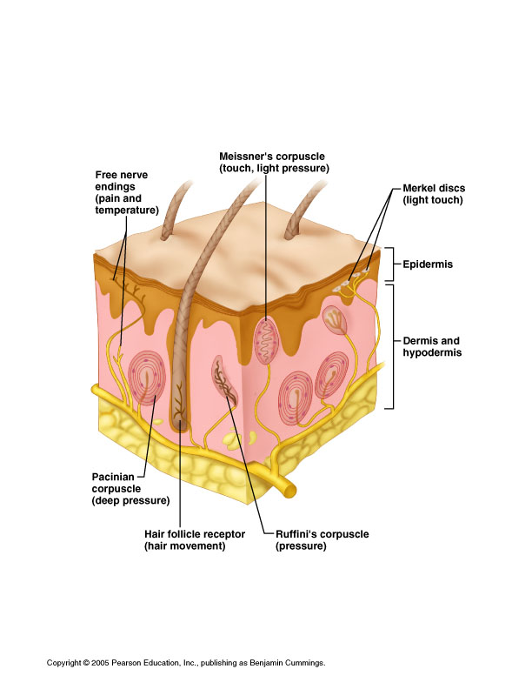
Proprioceptors
- Skeletal muscles, joints, tendons, ligaments
- Degree of stretch, therefore information on body movement:
  - to cerebrum,
  - cerebellum and
  - spinal reflex arcs
- Include: -Muscle spindles
-Golgi tendon organs
-Joint kinesthetic receptors

Muscle Spindle
Muscle spindles:
Intrafusal fibers – rate & degree of stretch
Golgi tendon organs
Near muscle-tendon junction: monitor tension within tendons
Joint kinesthetic receptors
Monitor stretch in synovial joints
Send info to cerebellum and spinal reflex arcs

Kesimpulan

Saraf perifer atau sistem saraf tepi dibagi menjadi dua yaitu saraf sadar (somatik) dan saraf tak sadar (otonom). Sistem saraf tepi merupakan sistem saraf yang menghubungkan semua bagian tubuh dengan sistem saraf pusat. Saraf sadar (somatik) terdiri dari dua bagian yaitu sistem saraf cranial dan sistem saraf spinalis. Sedangkan sistem saraf tak sadar (otonom) Sistem saraf otonom mengatur kerja jaringan dan organ tubuh yang tidak disadari atau yang tidak dipengaruhi oleh kehendak kita. Dan juga terdiri dari dua bagian sistem saraf yaitu saraf simpatis dan saraf parasimpatis.

DAFTAR PUSTAKA

Pearce, Evelyn C.2009. anatomi dan Fisiologi untuk paramedis. Jakarta: Gramedia Pustaka Utama

Sherwood, Lauralee.2001.Fisiologi Manusia dari sel ke sistem.Jakarta: Penerbit buku kedokteran EGC

